中文文题
全文字数不超过8 000字（含图表），行间距设置为1.5倍
题目一般不超过30字【黑体，小二号字】

姓名¹，姓名^{1,2}，姓名²，……
(1. 浙江农林大学 林业与生物技术学院，浙江 杭州 311300；2. 中国科学院 新疆生态与地理研究所 荒漠与绿洲生态国家重点实验室，新疆 乌鲁木齐 830011；……)
- 不同作者的署名之间以逗号“，”隔开【仿宋，小四号字】
- 单位全称应写到学院、研究所、研究中心、实验室一级【宋体，小五号字】

摘要：【目的】用1~2句话简要地说明本研究的目的，不要简单重复文题中已有的信息。【方法】简述本研究采用的主要方法，含试验时间、实验设计等。【结果】准确描述本研究的重要结果。【结论】精炼主要结论，注意不要将结果和结论混为一谈。图x表x参x
- 本刊采用结构式论文摘要，包括目的、方法、结果与结论4个部分，文辞简明易懂，400~600字。结尾注明图表和参考文献的数量。
- 关键词为名词或名词性短语，不出现非公知公认的符号或术语，3~8个为宜。
- “摘要：”“关键词：”【黑体，小五号字】，摘要正文及关键词【中文楷体，数字和英文Times New Roman，小五号字】
关键词：xxx；xxx；xxx；xxx；xxx

English title
仅首单词的首字母和专有名词大写，其余均小写【Times New Roman，三号字】

XING Ming¹, XING Ming^{1, 2}, XING Ming², ……
(1. College of Forestry and Biotechnology, Zhejiang A&F University, Hangzhou 311300, Zhejiang, China; 2. State Key Laboratory of Desert and Oasis Ecology, Xinjiang Institute of Ecology and Geography, Chinese Academy of Sciences, Urumqi 830011, Xinjiang, China; ……)
- 作者姓大写，名仅首字母大写，例：ZHANG Wei, XU Jinxing【Times New Roman，五号字】
- 作者单位信息须与中文一致【Times New Roman，小五号字】

Abstract: [Objective] Specific content…… [Method] Specific content…… [Result] Specific content…… [Conclusion] Specific content…… [Ch. x fig. x tab. x ref.]
Key words: xxx; xxx; xxx; xxx; xxx
- 英文摘要应与中文摘要文意一致，尽量不出现长难句。
- 英文摘要用第三人称，时态要保持一致，目的和结论用一般现在时，方法和结果用一般过去时。
- “Abstract:”“Key words:”【Arial，五号字】，摘要正文及关键词【Times New Roman，五号字】

引言应具有层次性和逻辑性，重点围绕研究背景与意义、研究进展、本研究切入点和创新点、拟解决的关键问题等内容展开，言简意赅，突出重点。
正文【中文宋体，数字和英文Times New Roman，五号字】

1 材料与方法（一级标题）
写明材料、试剂、仪器，交待样地概况、试验时间、试验设计和方法及数据统计分析的方法等。
1.1 研究区概况（二级标题）
- 各级标题可自拟，模板只作示例，建议最多设置到三级标题。
- 一级标题【仿宋，四号字】
- 二级标题【黑体，五号字】
- 三级标题【楷体，五号字】
研究区位于……
1.2 样地设置（二级标题）
选取……
表1 川西云杉人工林与天然林样地基本信息
Table 1 General information of each plot for plantation and natural forests of P. likiangensis var. rubescens
样地号 | 类型 | 林龄/a | 林分密度/  (株·hm⁻²) | 云杉种群密度/  (株·hm⁻²) | 海拔/m | 坡向 | 坡度/(°) | 郁闭度 | 树种
AR30-1 | 人工林 | 30 | 1 650 | 1 625 | 3 688 | NE | 23 | 0.7 | PL、BA、BP
AR30-2 | 人工林 | 30 | 2 125 | 2 100 | 3 702 | NE | 26 | 0.7
AR30-3 | 人工林 | 30 | 1 825 | 1 825 | 3 692 | NE | 25 | 0.6
……
说明：PL为川西云杉，BA为红桦Betula albosinensis，BP为白桦B. platyphylla，……
- 表格随文排，先见文字后见表，应具有自明性，采用三线表样式，无竖线。
- 表中较长的文字或英译可以用缩写符号，并用表注加以说明。
- 表格标题【中文黑体，五号字；数字和英文Times New Roman，六号字】
- 表内文字【中文宋体，数字和英文Times New Roman，六号字】

1.3 数据分析（二级标题）
1.3.1点格局分析（三级标题）
Ripley’s K(t)函数公式如下：
$$K(t)=\frac{A}{n^{2}}\sum_{i=1}^{n}{\sum_{j=1}^{n}{\frac{I_{t}(u_{ij})}{w_{ij}}\left(i≠j\right)}}$$
其中：A是样地面积，n为样地所有个体总数，t为空间尺度，可以是＞0的任何值，$u_{ij}$是第i株与j株树木之间的距离，$I_{t}(u_{ij})$是指示函数。……
- 公式中的变量符号须用单个西文字母表示（pH例外），斜体，必要时加上下标加以区别。
- 若下标代表变量则用斜体表示，其他情况均用正体表示，例：I_{t}（t：连续数）；T₁（1：第1个）。
- 研究领域内公知公认的基础公式可以不单独列出，在文中用语句表述出引用的文献即可。
- 使用法定计量单位。
1.3.2 三级标题
……

2 结果与分析
2.1 滞尘能力的比较
由图1可见：……
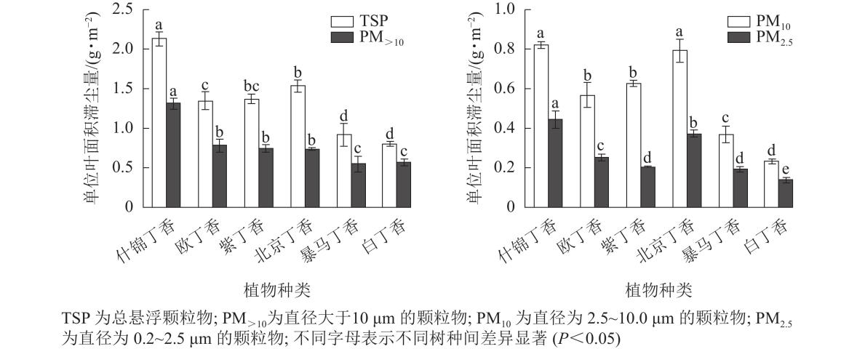
图1 6种丁香属植物单位叶面积TSP、PM_{>10}、PM₁₀和PM_{2.5}滞尘量
Figure 1 Amount of TSP, PM_{>10}, PM₁₀ and PM_{2.5} on unit leaf area of 6 species of Syringa
- 应避免图表内容互相重复。
- 插图应具有自明性，随文排，先见文字后见图，长宽在19 cm×16 cm以内。
- 坐标图中，横纵坐标的标值线一律朝内，刻度值保留相同的小数位数，标目为必须项。
- 照片图需清晰、层次分明、反差适中、无杂乱背景。
- 线条图应线条均匀，主辅线分明。
- 地图必须使用自然资源部标准地图，如有任何修改均需递交自然资源主管部门审核。
- 图例和说明性文字随图编排。
- 插图标题【中文楷体，五号字；数字和英文Times New Roman，六号字】
- 图内文字【中文宋体，数字和英文Times New Roman，小五号字】

3 讨论
讨论是对研究结果进行更深入的分析、解释或推论，核心是基于本研究的结果，辅以已发表的研究结果来阐述自己的观点和论点。讨论切忌主观臆测，论证要有说服力，任何分析都要有据可依。

4 结论
结论是对全文内容的提炼和概括，语言严谨准确，不应简单重复研究结果，切忌与摘要重复，应着重反映研究结果的理论价值、实用价值及其适用范围，也可提出建议或展望等。

5 参考文献
参考文献【中文宋体，数字和英文Times New Roman，小五号字】
参考文献选作者直接阅读过并已公开发表的，并与本研究切实相关的资料列入，应以国内外最近5年的学术期刊文献为主。
参考文献采用顺序编码制著录。正文中文献序号按文中出现先后次序排列，加方括号“[ ]”置于引用文献成果的右上角或作为语句成分。在正文中引用格式为：“xxx等^{[1]}对……进行过介绍”“在……等方面扮演着重要角色^{[5−6]}”“……方法参照文献[7]”。
参考文献表著录格式参照“《浙江农林大学学报》参考文献著录规则”。

示例：
5.1期刊析出文献
[1] 施泉, 陈晓培, 林新春, 等. 雷竹和拟南芥SOC1多具体差异性分析[J]. 浙江农林大学学报, 2016, 33(2): 183－190.
SHI Quan, CHEN Xiaopei, LIN Xinchun, et al. Oligomeric status of the SOC1 gene form Phyllostachys violascens and Arabidopsis thaliana [J]. Journal of Zhejiang A&F University, 2016, 33(2): 183－190.
[2] REICH P B, TJOELKER M G, MACHADO J, et al. Universal scaling of respiratory metabolism, size and nitrogen in plants [J]. Nature, 2006, 439(7075): 457－461.

5.2专著、报告、学位论文、标准
[3] 兆赖之. 育林学[M]. 北京: 中国环境科学出版社, 2005: 10－13.
ZHAO Laizhi. Silviculture [M]. Beijing: China Environmental Science Press, 2005: 10－13.
[4] 田海涛. 3种经济竹种叶绿素荧光特性研究[D]. 杭州: 浙江农林大学, 2007.
TIAN Haitao. Research of Chlorophyll Fluorescence Characteristics to Three Cash Bamboos [D]. Hangzhou: Zhejiang A&F University, 2007.
[5] 中国木材标准化技术委员会. 防霉剂防治木材霉菌及蓝变菌的试验方法: GB/T 18261—2000[S]. 北京: 中国标准出版社, 2000.
National Technical Committee on Timber of Standardization Administrator of China. Testing Method for Anti-mould Chemicals in Controlling Mould and Blue Stain Fungi on Wood: GB/T 18261−2000 [S]. Beijing: Standards Press of China, 2000. 1826–2000
[6] LARXHER W. Physiological Plant Ecology [M]. Berlin: Springer Verlag, 1995: 223－237.

5.3专著中的析出文献
[7] 盛炜彤. 我国人工林的地力衰退及防治对策[M]//中国林学会森林生态分会, 杉木人工林集约栽培研究专题组. 人工林地力衰退研究. 北京: 中国科学技术出版社, 1992: 15－19.
SHENG Weitong. Site productivity decline and countermeasures of artificial forest in China [M]// Forest Ecology Branch of Chinese Society of Forestry, the Task Force on Intensive Cultivation of Chinese Fir Plantations. Research on Site Productivity Decline of Timber Plantations. Beijing: China Science and Technology Press, 1992: 15－19.
[8] 钟文发. 非线性规划在可燃毒物配置中的应用[C]//赵玮. 运筹学的理论与应用: 中国运筹学会第5届大会论文集. 西安: 西安电子科技大学出版社, 1996: 468－471.
ZHONG Wenfa. Application of nonlinear programming in burnable poison disposition [C]// ZHAO Wei. Theory and Application about Operations Research: Proceedings of the Fifth Conference of Operations Research Society of China. Xi’an: Xidian University Press, 1996: 468－471.

5.4译著
[9] TREHANE P, BRICKELL C D, BAUM B R, 等. 国际栽培植物命名法规(1995) [M]. 向其柏, 臧德奎, 译. 6版. 北京：中国林业出版社, 2004.
TREHANE P, BRICKELL C D, BAUM B R, et al. International Code of Nomenclature for Cultivated Plants (1995) [M]. XIANG Qibai, ZANG Dekui tran. 6th. ed. Beijing: Chinese Forestry Publishing House, 2004.

5.5网络文献
- GONG Jirui, ZHANG Zihe, ZHANG Chunlai, et al. Ecophysiological responses of three tree species to a high-altitude environment in the southeastern Tibetan plateau [J/OL]. Forests, 2018, 9(2):48[2021-12-02]. doi:10.3390/f9020048. (其中2021-12-02为文献引用日期）
[11] Pan European Forest Certification. Indigenous People and PEFC Forest Certification [EB/OL]. 2005-12-15[2006-03-20]. http://www.pefc.org/internet/html/news/4_1154_65/5_1105_1263.htm.
(其中2005-12-15为公告发布日期，2006-03-20为公告引用日期)

基金项目：项目来源 (项目编号) 作者简介：姓名 (ORCID: xxxx-xxxx-xxxx-xxxx)，从事xxx研究。E-mail: xxxxxxxx@xx.xx。通信作者：姓名 (ORCID: xxxx-xxxx-xxxx-xxxx )，职称，学位，从事xxx研究。E-mail: xxxxxxxx@xx.xx

